070459

A L’âge de quinze ans
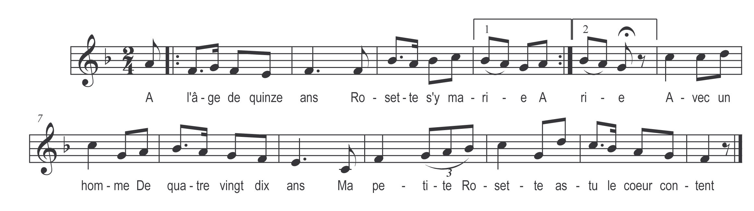

A l’âge de quinze ans
Rosette s’y marie
Avec un homme
De quatre vingt dix ans
Ma petite Rosette
As-tu le cœur content

Il la prend par la main
La mène à l’église
Marche Rosette
Avec tous tes parents
Ma petite Rosette
Marche légèrement

Il la prend par la main
La mène à la table
Mange rosette
De ces plats doucement
Ma petite Rosette
Ménage bien tes dents

Il la prend par la main
Et la mène à la danse
Danse Rosette
Va tout pas à pas
Ma petite Rosette
Ne te fatigue pas

Il la prend par la main
Et la mène à sa chambre
Vois-tu Rosette
C’est là que dans ce lit
Ma petite Rosette
Nous passerons la nuit

